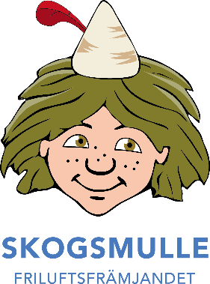
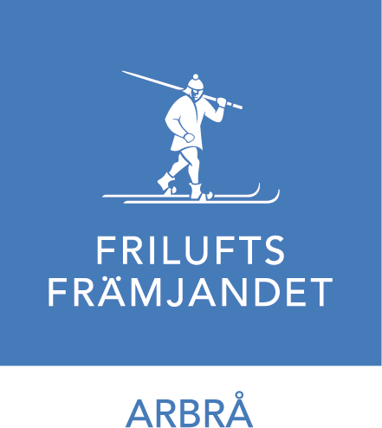
Välkomna till vårens Skogsmulle!
Nu kör vi igång med vårterminens Skogsmulle 2017. Denna termin kommer vi även ha med oss en nyutbildad ledare med fler spännande idéer till teman och lekar i skogen.
Under terminen kommer vi tillsammans upptäcka naturen och djuren på barnens nivå genom lekar, sånger och berättelser.
Terminen består av 7 tillfällen, alla på söndagar. Under dessa tillfällen, förutom avslutningen, kommer vi hålla till på Forsön, Arbrå.
Vi träffas: 30/4, 7/5, 14/5, 21/5, 28/5, 4/6 och 11/6.
Tid för 30/4 - 4/6 är 9:30-11:30.
Avslutningen den 11/6 kommer hållas i Koldemoåsen (skidbacken i Arbrå), tillsammans med Strövarna. Dit är vårdnadshavare och syskon välkomna. Vi kommer bjuda barnen på något ätbart. Tid för avslutningen: 10:00-13:00
Barnen ska ha med sig egen ryggsäck innehållandes:
- Matsäck bestående av t.ex. smörgås och/eller frukt och något att dricka
- Sittunderlag (det går bra att ta en plastpåse med t.ex. en tidning i)
Vi rekommenderar att barnen har på sig gummistövlar under våra pass då det ofta är mycket blött i skogen. Det är också bra att packa med extra vantar och en mössa eftersom det fortfarande kan vara kyligt i luften, speciellt när vi sitter stilla och fikar.
Om ni har funderingar eller inte kan komma, hör då av er:
Marina 070-59 404 73
Carl-Einar 070-647 51 52

